

ZÁVĚREČNÁ ZPRÁVA ČSMP ZA ROK 2018
1. Konference Poslání a budoucnost muzeí v přírodě v České republice
Na základě Koncepce rozvoje muzejnictví v ČR 2015–2020 bylo ČSMP pověřeno spolu s MK ČR a VMP jako gestor přípravných seminářů a zásadní oborové konference o poslání a budoucnosti muzeí v přírodě (otázky programové náplně, legislativního ukotvení a financování muzeí v přírodě v návaznosti na dosud existující dotační programy aj.).
Ve dnech 30. 1. – 2. 2. 2018 následně proběhla třídenní mezinárodní konference Poslání a budoucnost muzeí v přírodě v České republice, které se zúčastnilo více než 150 odborníků z muzeí v přírodě v ČR a zahraničí, pracovníků NPÚ a státní správy. Na setkání byly zrekapitulovány zásadní problémy, ale řešeny především ideové a obsahové možnosti rozvoje muzeí s přihlédnutím k praktickým problémům. Důležitým faktorem, který rezonoval obecně v kontextu účelu kulturních institucí, byla společenská relevance a kulturní i ekonomický přínos různým složkám společnosti. Písemný výstup z konference bude publikován v roce 2019. V souvislosti s novelou Stavebního zákona byly v rámci připomínkového řízení předány podklady pracovní skupiny o legislativě, která proběhla v rámci konference.

2. Exkurze Bavorská muzea v přírodě
Jako návaznost na Exkurzi do polských muzeí v přírodě v roce 2014 a exkurzi Železnicí za muzei v přírodě v roce 2017 byla uspořádána velká autobusová exkurze Bavorská muzea v přírodě za spolupráce s dr. Ledvinkou a K. Konopkou ze SLA Zubrnice a za spolufinancování z Českého svazu muzeí v přírodě z.s. Exkurze se zúčastnilo takřka 45 osobností s různých muzeí v přírodě v ČR a NPÚ a dále jednotlivců spjatých s muzei v přírodě.

3. Uspořádání soutěže pro muzea v přírodě s možností účasti na konferenci AEOM 2019
V roce 2019 proběhne konference AEOM v Polsku. Cílem soutěže byla motivace a především možnost účasti zástupců dalších muzeí v přírodě v ČR na tomto předním setkání muzeí v přírodě na světě.
Větší odezvu však opět nesklidila výzva k úvaze o vizích muzeí v přírodě, kterou v souladu s metodickými východisky muzeí a zahraničními trendy chtělo MC motivovat k sebereflexi činnosti zejména menší muzea v přírodě. Motivací k účasti nebylo ani uhrazení konferenčního poplatku pro vítěze na uvedené konferenci AEOM v Polsku v roce 2019.

4. Prezentační kampaň muzeí v přírodě
Pokračovalo exponování vytvořené výstavy na základě aktuálního jednání s institucemi a na základě iniciativy členů ČSMP – květen – září Chadimův mlýn.
Pro rok 2018 byla ve VMP rovněž vytvářena společná programová skládačka členských muzeí distribuovaná ve všech členských institucích.

5. Soutěž pro návštěvníky členských muzeí v přírodě GENIUS LOCI
V roce 2018 bylo pokračováno v projektu „pasu muzeí v přírodě“ s názvem GENIUS LOCI, kdy návštěvníci získávali na kartičku v členských muzeích razítka za vstup. Ani po změně pravidel nebyla větší reflexe ze strany veřejnosti.

6. Nábor nových členů
S kontinuitou v předešlých letech se průběžně informovalo široké spektrum muzeí na základě vytvořeného adresáře o činnosti a aktivitách ČSMP. Reflexe činnosti ČSMP byla patrná především během konference o poslání a budoucnosti muzeí v přírodě.
Vznikem Národního muzea v přírodě (NMvP) na sklonku roku 2018 se v rámci členství NMvP v ČSMP staly členskými subjekty muzea ve správě NMvP – SLA Zubrnice, SLS Vysočina, SLA Příkazy.
Přidruženým členem ČSMP se stalo Hornické muzeum Příbram, Slovácké muzeum v Uherském Hradišti a Chadimův Mlýn v Horních Dubenkách.
7. Informativní přednáška
Dr. Procházka prezentoval muzea v přírodě v Čechách na květnové přednášce v Chadimově mlýně.
R. Bryol připravil univerzální přehledovou prezentaci o muzeích v přírodě v ČR a v Evropě, o hlavních principech práce, různorodosti muzeí a používaných metodách ve sféře muzeí v přírodě. Přednáška je k dispozici jako součást výstavky ČSMP nebo dalších tematických akcí.

FINANČNÍ ZÁLEŽITOSTI
Stav Bank. účtu Era k 31. 12. 2018 – 26 844,71,-Kč Stav pokladny k 31. 12. 2018 – 2 045,00,- Kč
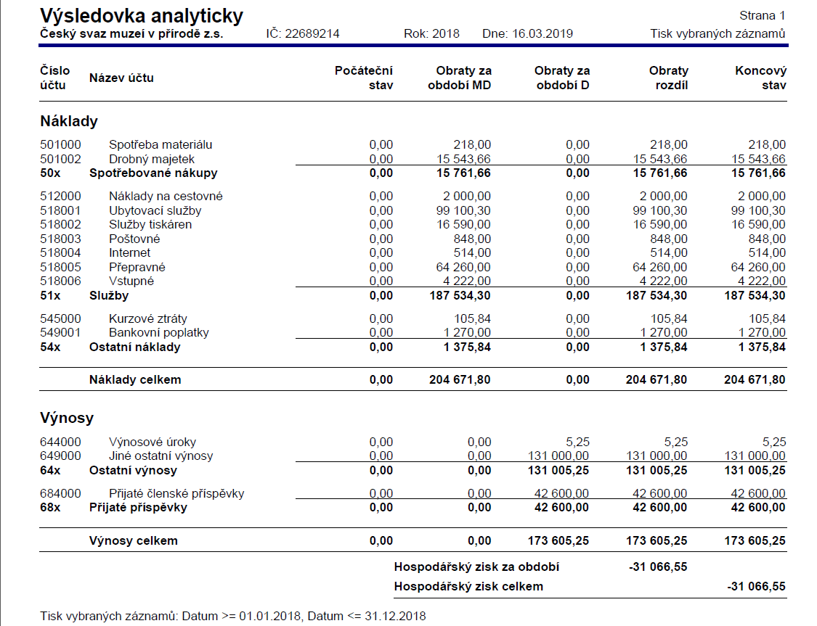
Zpracoval Radek Bryol
V Rožnově pod Radhoštěm dne 23. 4. 2019 ……………………………
Ing. Jindřich Ondruš, v. r.

